Devoir surveillé n°7

Reconnaître dans chacune des configurations suivantes les triangles semblables
(On indiquera la correspondance des angles)
ABCD est un trapèze | ABCD sont quatre points d'un cercle Γ.
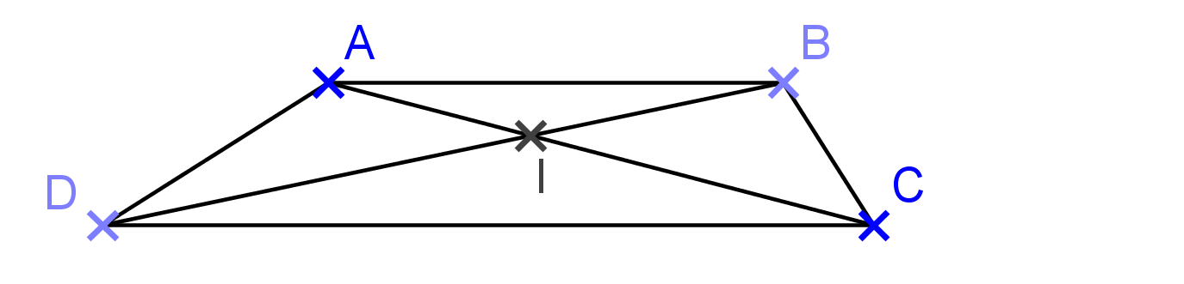 | 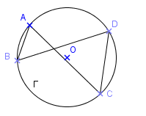

Soit deux triangles ABC et MNP
On donne : BC = 5,4, = 72, = 63°, = 45° et =72°.
1° Montrer que les triangles ABC et MNP sont semblables
2° On donne de plus AB = 4 et MP = 3,24.
Calculer NP

Soit ABCD un carré de côté 4 cm, I et J sont les milieux respectifs des côtés [AD] et [CD].
Les segments [AJ] et [BI] se coupent en M.
1° Faire une figure.
2° a) Montrer que les triangles ABI et ADJ sont isométriques.
b) En déduire que les triangles AMI et ADJ sont semblables.
c) Calculer
3° a) Calculer l’aire du triangle ADJ.
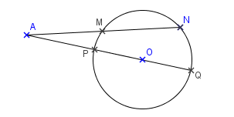
b) En déduire l’aire du triangle AIM puis du quadrilatère BMJC.

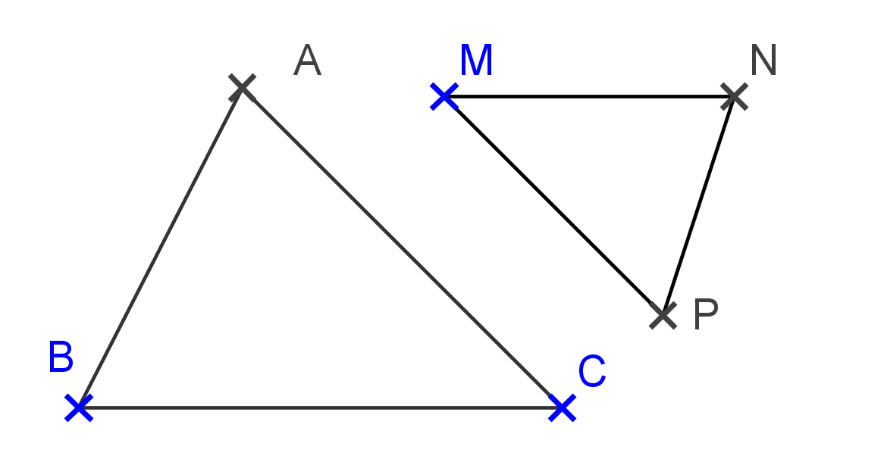
M, N, P, et q sont sur un cercle de centre O, les points A, P, O et Q sont alignés, les points A, M et n sont alignés.
1° Démontrer que dans la figure suivante les triangles AMQ et AP N sont semblables.
2° En déduire l'égalité AM × AN = AP × AQ
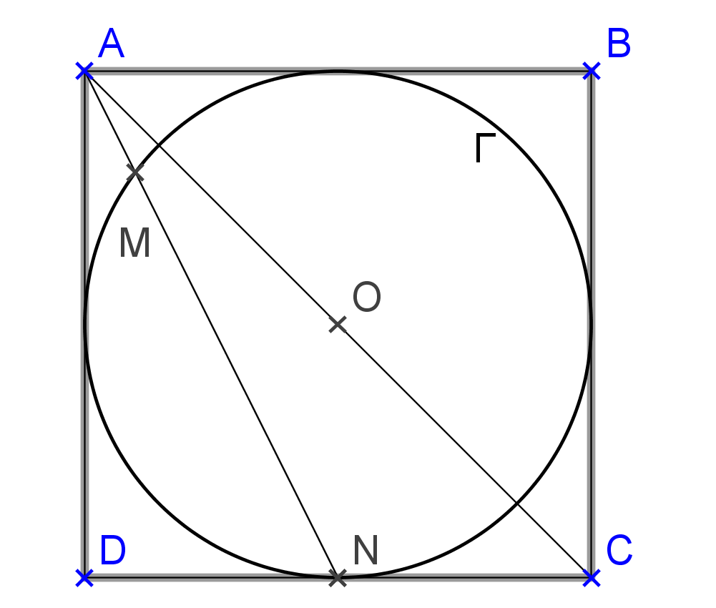
3° Démontrer que AM × AN = AO² – R² ou R désigne le rayon du cercle.
4° Application :
Dans la figure ci-dessous, le cercle Γ est tangent aux côtés d'un carré de
6 cm de côté et C₁ est le milieu de [DC].
Calculer AM sachant que le carré ABCD a pour côté 6 cm.

Reconnaître dans chacune des configurations suivantes les triangles semblables 3 points
(On indiquera la correspondance des angles)
ABCD est un trapèze | ABCD sont quatre points d'un cercle Γ.
ABI et DIC | ABI et IDC
ABI et DIC homologues.
Soit deux triangles ABC et MNP 4 points
On donne : BC = 5,4, = 72, = 63°, = 45° et =72°.
1° Montrer que les triangles ABC et MNP sont semblables
= 180 – 72 – 63 = 45° =
= 72° =
les triangles ABC et MNP ont deux angles de même mesure,
ils sont donc semblables.
sont homologues.
2° On donne de plus AB = 4 et MP = 3,24.
Calculer NP
les triangles ABC et MNP sont semblables donc les longueurs de leurs côtés sont proportionnelles.
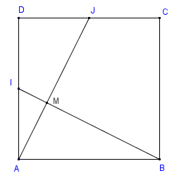
= = donc = ⇔ NP = = 2,4.

Soit ABCD un carré de côté 4 cm, I et J sont les milieux respectifs des côtés [AD] et [CD]. 8 points
Les segments [AJ] et [BI] se coupent en M.
1° Faire une figure.

2° a) Montrer que les triangles ABI et ADJ sont isométriques.
Les triangles ABI et ADJ ont un angle égal compris entre
deux côtés respectivement de même longueur ils sont donc isométriques

b) En déduire que les triangles AMI et ADJ sont semblables.
Les triangles ABI et ADJ sont isométriques ils ont donc leurs angles deux à deux de même mesures donc
=
On a donc Les triangles AIM et AJD ont deux angles de même mesure, ils sont donc semblables.

c) Calculer
AI = = 2 cm
dans le triangle AJD rectangle en D on a : AJ² = AD² + DJ² = 4² + 2² = 20 donc AJ = = 2 cm
On a donc = = =
3° a) Calculer l’aire du triangle ADJ.
ADJ est rectangle en D donc Aire (ADJ) = AD × AJ = × 4 × 2 = 4 cm²
b) En déduire l’aire du triangle AIM puis du quadrilatère BMJC.
Les triangles AIM et AJD sont semblables donc les longueurs de leurs côtés sont proportionnelles.
Les longueurs sont multipliés par k = =
les aires sont donc multipliées par k² =
= donc Aire (AIM) = =
Aire (BMJC) = Aire (ABCD) – Aire (ADJ) – Aire (ABI) + Aire (AIM) = 4² – 4 – 4 + = 8 + =
M, N, P, et q sont sur un cercle de centre O, les points A, P, O et Q sont alignés, les points A, M et n sont alignés. 6 points 1° Démontrer que dans la figure suivante les triangles AMQ et AP N sont semblables.
Les angles inscrits et interceptent le même arc ils sont donc de même mesure.
Les triangles AMQ et PNA ont deux angles de même mesure ils sont donc semblables.
2° En déduire l'égalité AM × AN = AP × AQ.
Les triangles AMQ et APN sont semblables donc les longueurs de leurs côtés sont proportionnelles.

= donc AM × AN = AQ × AP.
3° Démontrer que AM × AN = AO² – R² ou R désigne le rayon du cercle.
AQ = AO + OQ = AO + R et AP = AO – OP = AO – R
AM × AN = AQ × AP = (AO + R) (AO – R) = AO² – R².
4° Application :
Dans la figure ci-dessous, le cercle Γ est tangent aux côtés d'un carré de
6 cm de côté et C₁ est le milieu de [DC].
Calculer AM sachant que le carré ABCD a pour côté 6 cm
dans ADN rectangle en N on a : AN² = AD² + DN²
donc AN = = 3
AO = = = 3
AM × AN = AO² – R² = (3 )² – 3² = 9 × 2 – 9 = 9
AM = = =

